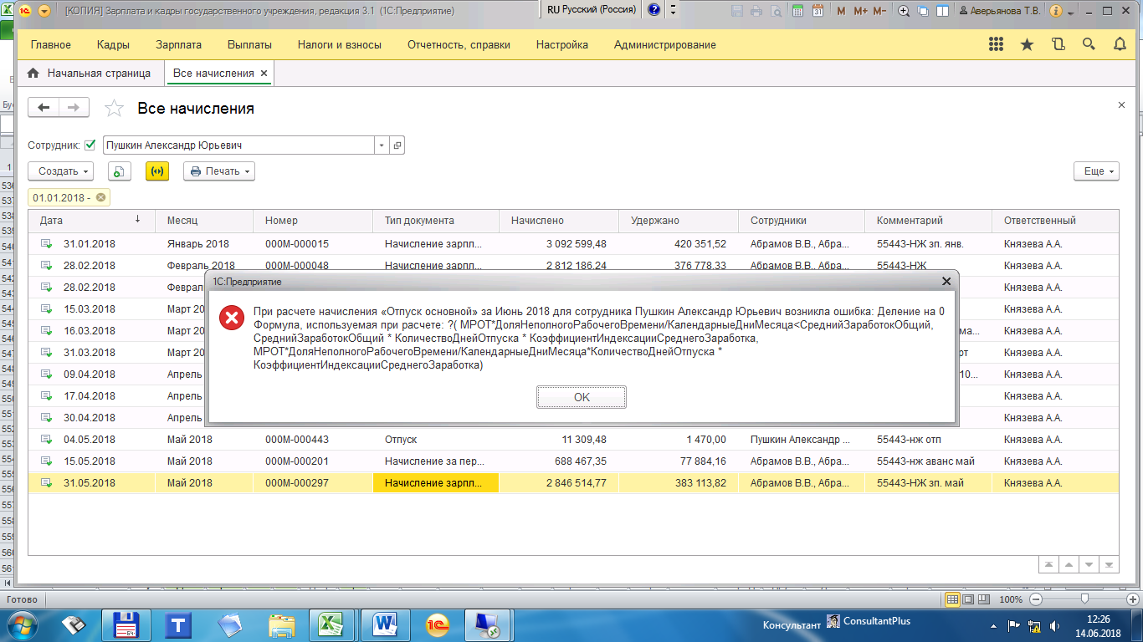
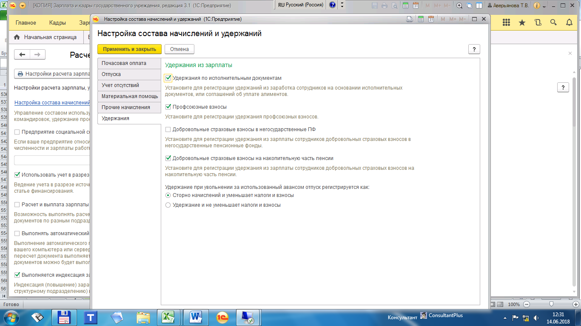
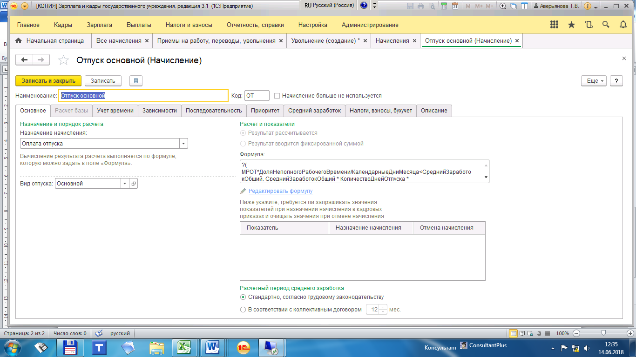
?(СреднийЗаработокОбщий*КоэффициентИндексацииСреднегоЗаработка*(29.3)< МРОТ*ДоляНеполногоРабочегоВремени, МРОТ*ДоляНеполногоРабочегоВремени/КалендарныеДниМесяца*КоличествоДнейОтпуска * КоэффициентИндексацииСреднегоЗаработка, СреднийЗаработокОбщий * КоличествоДнейОтпуска * КоэффициентИндексацииСреднегоЗаработка)

